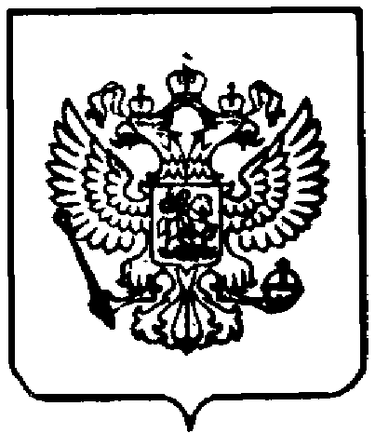Прокуратурой Обоянского района проведена проверка исполнения законодательства об охране труда, в деятельности ООО «Виктория», в ходе которой установлены нарушения закона.
По состоянию на момент проверки в штате ООО «Виктория» состояло 19 работников 14 из которых необходимо производить бесплатную выдачу специальной одежды, специальной обуви и других средств индивидуальной защиты.
В нарушение требований закона работники ООО «Виктория» не обеспечивались за счет средств работодателя специальной одеждой, специальной обувью и другими средствами индивидуальной защиты. Работодателем специальная одежда, специальная обувь и другие средства индивидуальной защиты для выдачи работникам не приобретались.
За допущенные нарушения закона директор ООО «Виктория» привлечен к административной ответственности в виде штрафа в размере 20000 р. по ст. 5.27.1 ч.4 КоАП РФ, предусматривающей ответственность за необеспечение работников средствами индивидуальной защиты.
Кроме того прокурором района директору ООО «Виктория» А внесено представление об устранении нарушений законодательства об охране труда в котором потребовано обеспечить работников специальной одеждой, специальной обувью и другими средства индивидуальной защиты, прошедшими обязательную сертификацию или декларирование соответствия.
Представление прокурора находится на рассмотрении.

Прокурор Обоянского района
старший советник юстиции Н.В. Вагин

